 



Actividad | #2 | Consultas Administración de Base de Datos

Ingeniería en Desarrollo de Software

TUTOR: Miguel Ángel Rodríguez Vega

ALUMNO: Erick Alfredo Quiroz Figueroa

FECHA: 07/02/2025

Contenido

**Introducción** 3

**Descripción** 4

**Justificación** 6

**Desarrollo** 7

**Consultas** 7

**Conclusión** 19

# **Introducción**

En esta actividad nos enfocaremos en la parte de las Consultas en SQL.

Estas nos permiten conocer información importante de datos que queremos conocer en nuestra base de datos. Recordemos que una base de datos es creada y manejada en un lenguaje de programación que como su nombre lo indica se dedica a hacer consultas y hablamos nada más que del SQL que sus siglas en ingles significan Lenguaje de Consulta Estructurado.

Una parte importante de esto es que si queremos conocer algún dato en especifico lo podemos codificar por medio de una sintaxis correcta para buscar la información creada con anterioridad.

Esto con la finalidad de hacer mas simple el trabajo de búsqueda y se tenga el dato correcto como tal.

Existen comandos específicos para la creación de dichas consultas como por ejemplo están las vistas que se pueden mandar llamar con el comando CREATE VIEW, otro sería el WHERE, estos con la finalidad de encontrar el dato correcto.

Teniendo en cuenta esta información pasamos a desarrollar la actividad.

# **Descripción**

Como el nombre de la actividad lo indica, realizaremos consultas a una Base de Datos analizada y creada con anterioridad en la Actividad 1.

Consultaremos varios datos necesarios que nos piden para saber si las consultas de dichos datos se pueden crear y visualizar de manera exitosa a lo largo de la actividad.

Se usarán los comandos especiales de consulta para tener el resultado deseado, y los puntos o los datos que se estarían solicitando serian los siguientes:

* La cantidad de clientes en el año 2021.
* La cantidad de clientes en lo que va del año 2022.
* Los clientes que tuvieron en diciembre de 2021.
* ¿Qué compras han realizado algunos clientes en específico?
* ¿Qué producto es el que más ventas ha tenido?
* ¿Qué producto tiene más cantidad en *stock*?
* Ordenar por fecha las compras que ha habido en la tienda.
* Ordenar alfabéticamente los nombres de los clientes de la tienda.
* Seleccionar cuántos productos hay en cada categoría: falda, pantalón, chamarra,

zapatos y accesorios.

* ¿Cuáles son los encargados en cada sucursal de Akira's Boutique?
* ¿Cuáles son los empleados que trabajan en la sucursal de Akira's Boutique sucursal Constitución?
* ¿Cuáles clientes son mayores de 30 años?

Habiendo analizado esta información mostraremos capturas de pantalla de las consultas solicitadas anteriormente.

# **Justificación**

La finalidad que tiene esta actividad es conocer las diferentes formas que existen en SQL de hacer consultas de datos específicos que nos pide el sistema o alguna actividad para dar con mas facilidad o llegar de manera más concreta al dato que más se este solicitando para que se muestre con el sistema mismo.

Hoy en día el lenguaje SQL es muy utilizado en varias empresas para la captura de sus datos e información que se requieran y por eso es importante conocer los diferentes comandos que existen en el lenguaje para su utilización.

Una vez dominado el lenguaje de las consultas podemos mejorar la practica y utilidad del mismo lenguaje como tal. Esto con la finalidad de que se puede desarrollar de manera más simple la programación de las bases de datos.

Una vez entendido y comprendido como es que funcionan las consultas en las Base de Datos procederemos sin mas a realizar la actividad.

# **Desarrollo**

## **Consultas**

* Seleccionar los clientes del año 2021 en base a la fecha de la factura.

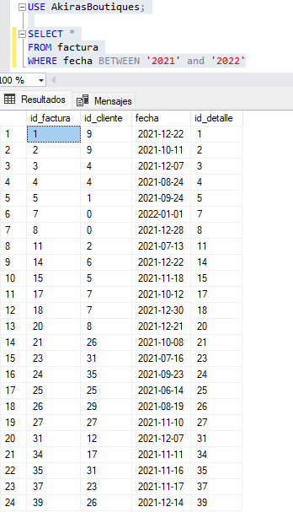

* Seleccionar los clientes de 2022 (hasta el momento) en base a la fecha de la factura.

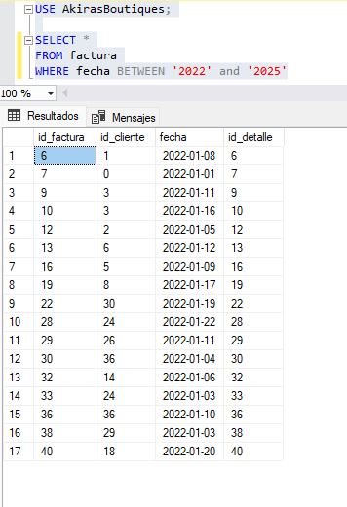

* Seleccionar los clientes de diciembre de 2021.

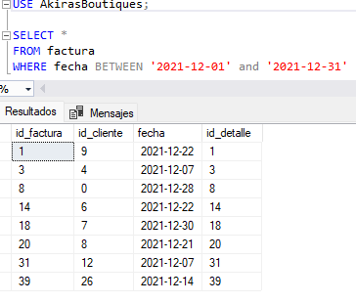

* ¿Qué compras han realizado los siguientes clientes?:

- Valentina Anastasia Huerta Corral

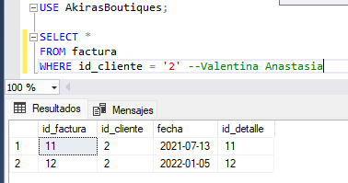

- Zayra Manuela Gómez López

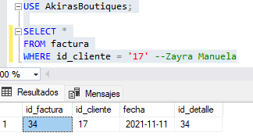

- Dante Eduardo Dolores Meza

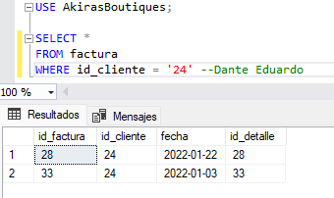

- Ana Maribel Cedillo Núñez

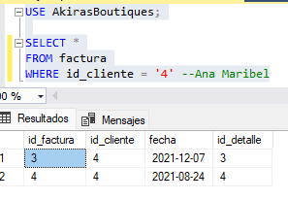

- Rodrigo Ismael Silva Ugarte

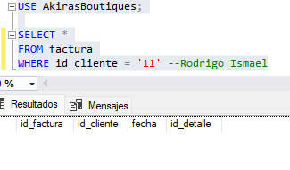

* Seleccionar el producto que más ventas ha tenido.

* ¿Qué producto tienen más cantidad en *stock*?

* Ordenar, de la más antigua a la más reciente, las compras que ha habido en la tienda

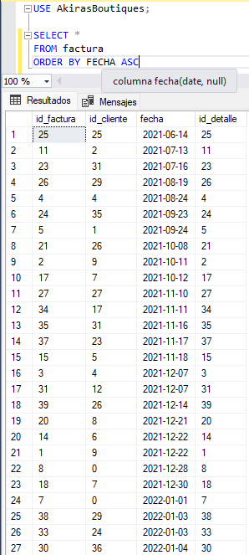

* Ordenar alfabéticamente los nombres de todos los clientes de la tienda.

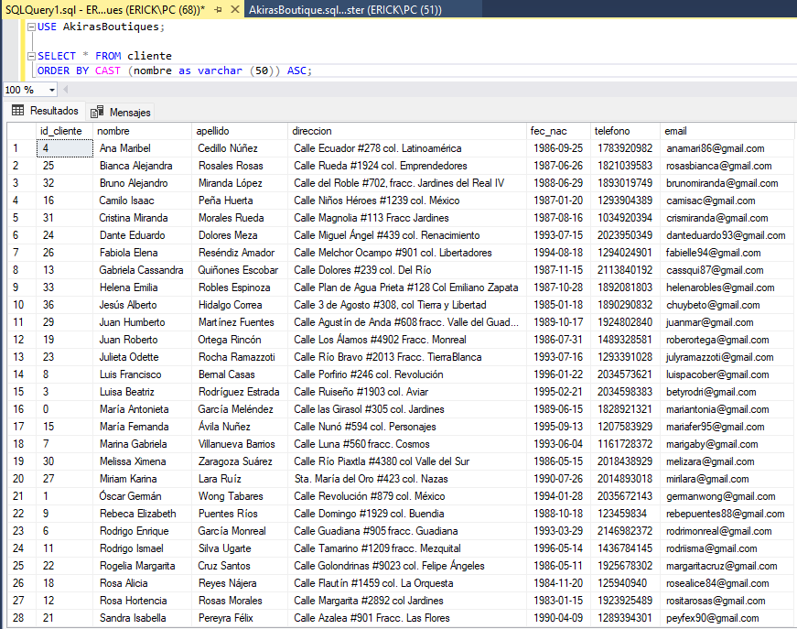

* Seleccionar cuáles productos pertenecen a cada categoría:

- Falda

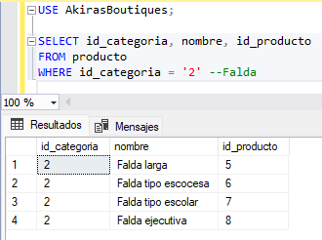

- Pantalón

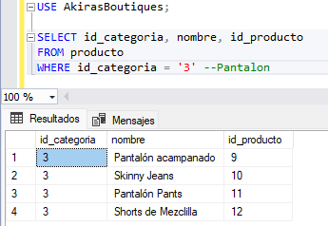

- Chamarra

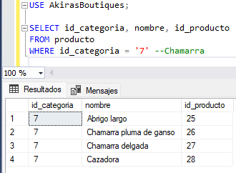

- Zapatos

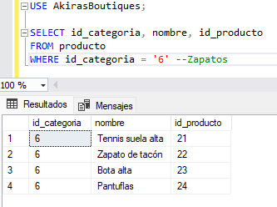

- Accesorios

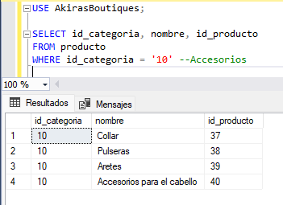

* Seleccionar los encargados de las sucursales de la tienda Akira’s Boutique

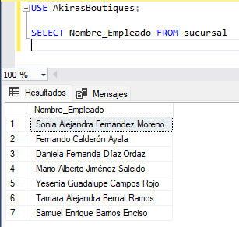

* Seleccionar los empleados que trabajan en la sucursal de Akira’s Boutique: Constitución

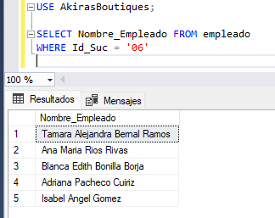

* ¿Qué clientes son mayores de 30 años?

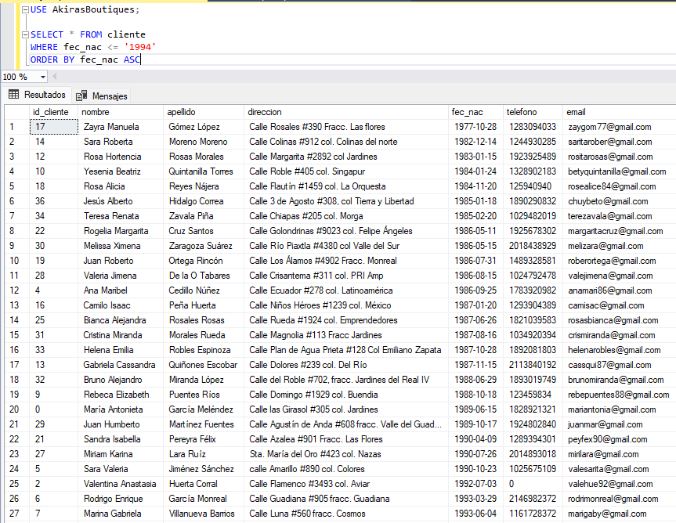

# **Conclusión**

Para terminar, podemos decir que el lenguaje de consultas o SQL por sus siglas en ingles se ha vuelto indispensable en el mundo tanto informático como en el mundo industrial ya que es una manera de hacer registros de todo con sus campos anteriormente programados y seleccionados para tener un mayor control de estos.

Las empresas hoy en día para tener un manejo completo de su personal, productos y/o servicios; utilizan el sistema de SQL o Bases de Datos para controlar sus inventarios y demás.

Esto con la finalidad de ahorrar procesos y tareas, y poder en su defecto aumentar la productividad de sus actividades.

Las consultas son importantes en el SQL ya que nos permiten llegar mas rápido a los datos mas deseados en cualquier sistema. Y minimiza tiempos de búsqueda tomando como filtro un atributo o dato especifico para buscar lo que se desea saber del objeto.

Ya que conocemos como es que funciona esto de las consultas en SQL damos por finalizada la actividad.